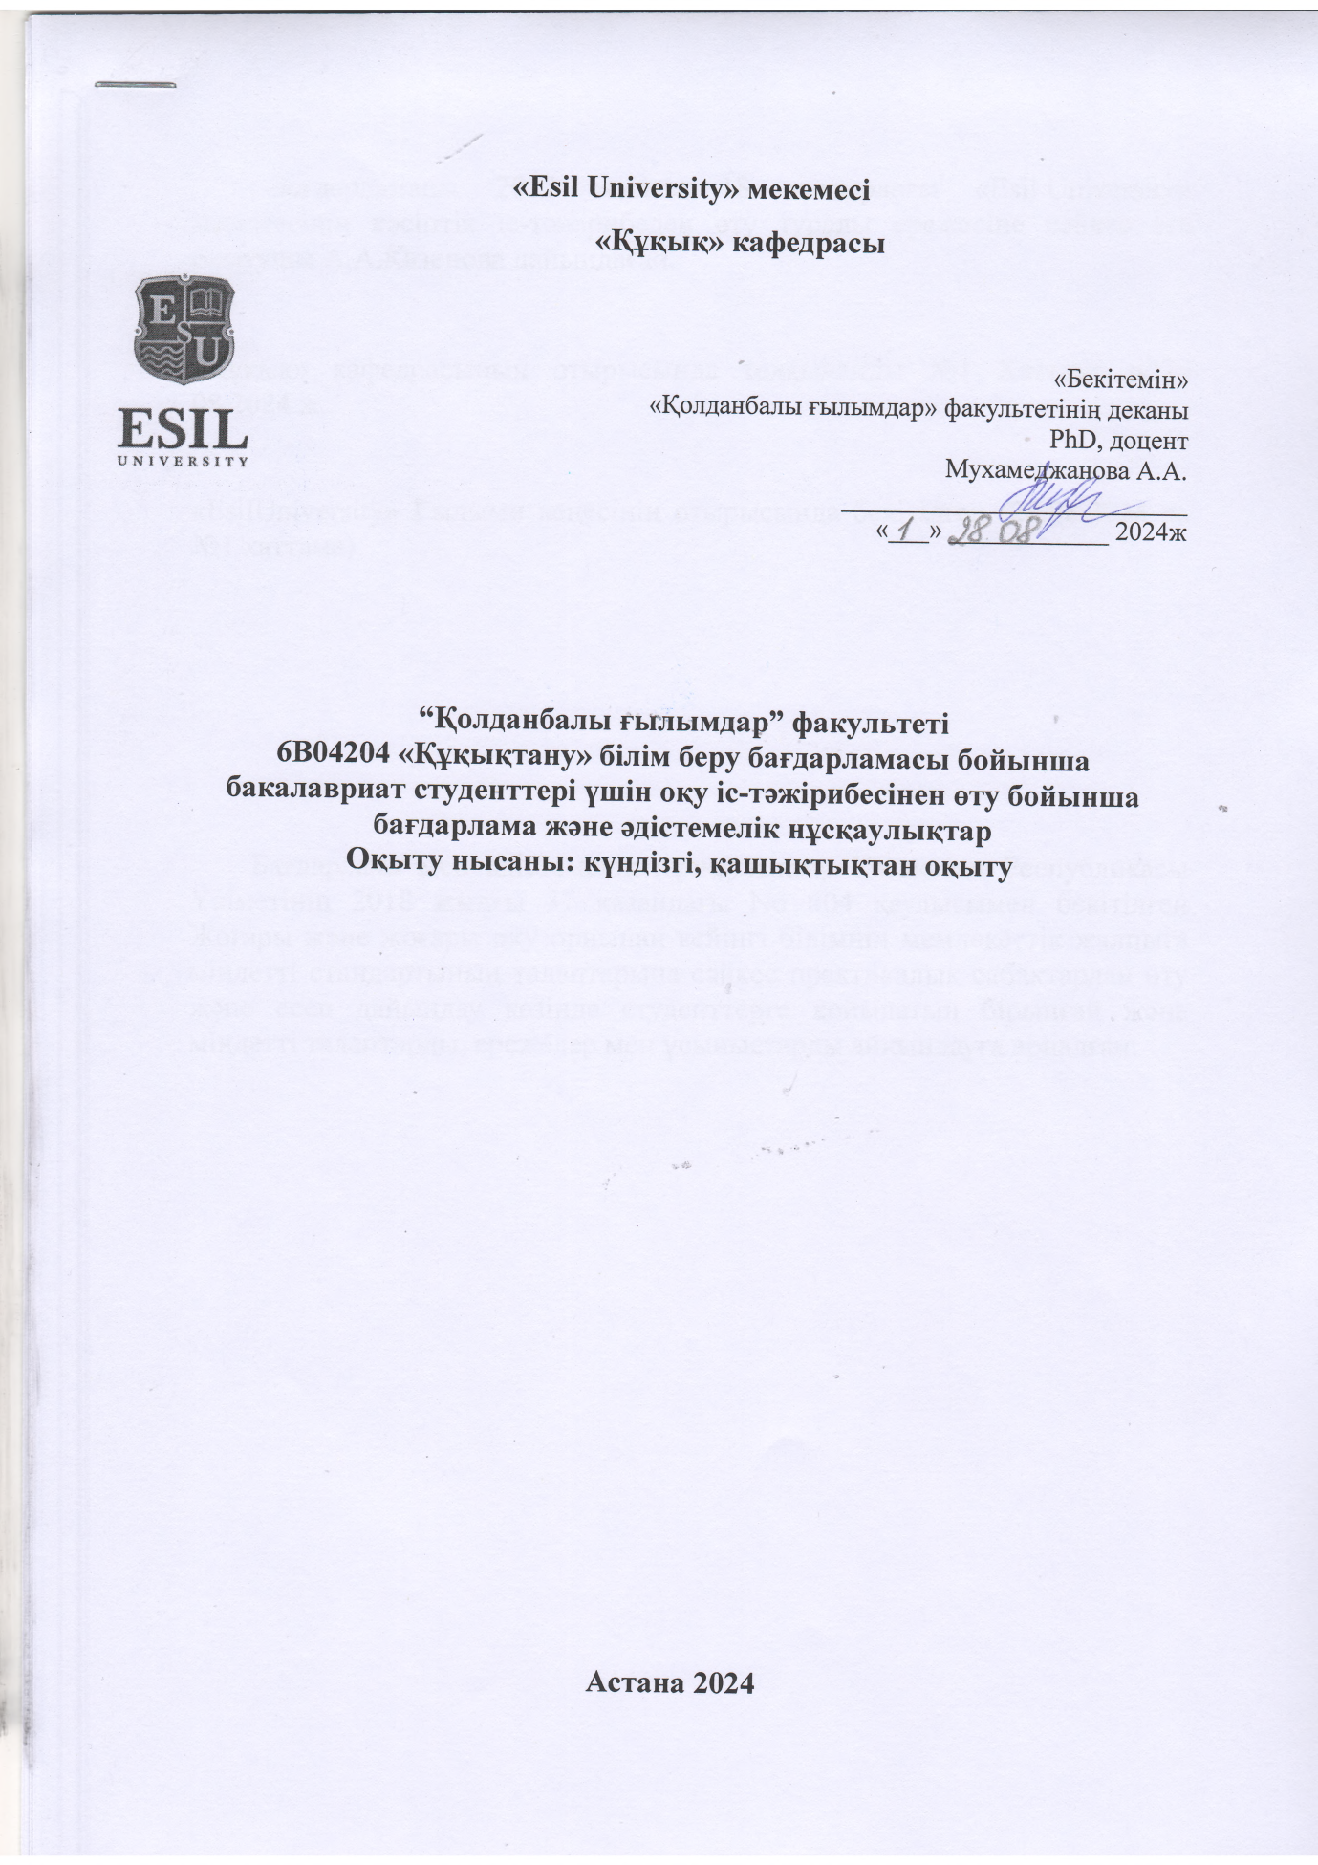

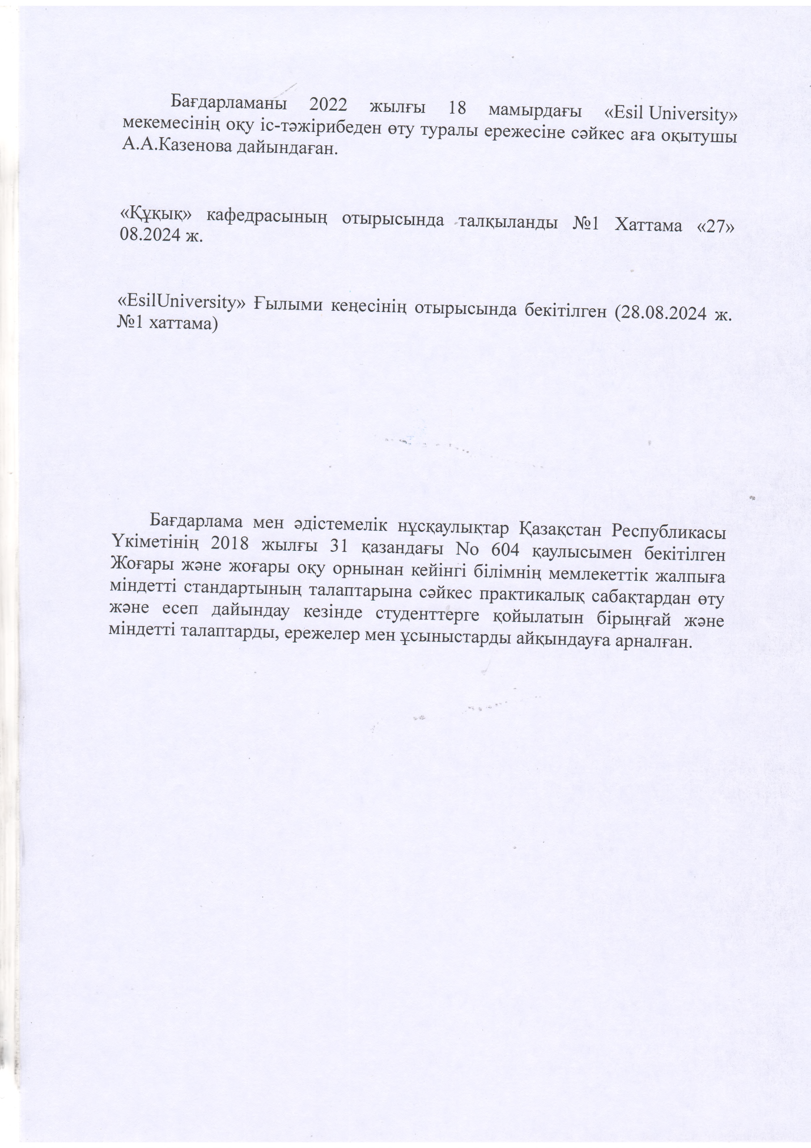

МАЗМҰНЫ

1.Нормативтік сілтемелер | 4
2.Оқу тәжірибесінің мақсаты мен міндеттері | 5
3.Тәжірибе өту орыны мен объектілері | 5
4.Тәжірибені ұйымдастыру | 5
5.Тәжірибе жетекшісінің міндеттері | 6
6.Студенттің міндеттері | 6
7.Оқу тәжірибесінің мазмұны | 7
8.Есеп құрастыру жөніндегі әдістемелік нұсқаулық | 7
9.Тәжірибе қорытындысын жасау | 8
10. Есепті ресімдеуге қойылатын талаптар  Қосымша№ 1 – тәжірибе өту бойынша есептің тысқы беті | 9  10
Қосымша№ 2 – күнтізбелік-тақырыптық жоспар | 11
Қосымша№ 3 – күнделік | 12

1. НОРМАТИВТІК СІЛТЕМЕЛЕР
1.«Білім туралы» Қазақстан Республикасының 2007 жылғы 27 шілдедегі Заңы. 5-баптың 46-11 тармақшасы (өзгертулермен және толықтырулармен).
2.Қазақстан Республикасы Ғылым және жоғары білім министрінің 2022 жылғы 20 шілдедегі No 2 бұйрығымен бекітілген Жоғары және жоғары оқу орнынан кейінгі білімнің мемлекеттік жалпыға міндетті стандарты.
3. Жоғары және жоғары оқу орнынан кейінгі білім беру ұйымдары қызметінің үлгілік қағидаларын бекіту туралы Қазақстан Республикасы Білім және ғылым министрінің 2018 жылғы 30 қазандағы No 595 (өзгертулер мен толықтырулармен) бұйрығы.
4. азақстан Республикасы Білім және ғылым министрінің 2011 жылғы 20 сәуірдегі No 152 бұйрығымен бекітілген Жоғары және (немесе) жоғары оқу орнынан кейінгі білім беру ұйымдарында кредиттік оқыту технологиясы бойынша оқу процесін ұйымдастыру қағидаларын бекіту туралы (өзгертулер мен толықтырулармен).
5.Білім беру ұйымдарында кәсіптік практиканы ұйымдастыру және өткізу бойынша әдістемелік ұсыныстар 31.10.2019 ж.
6.«Тиісті үлгідегі білім беру ұйымдары қызметінің үлгілік қағидаларын бекіту туралы» Қазақстан Республикасы Білім және ғылым министрінің 2018 жылғы 30 қазандағы No 595 бұйрығы;
7.2022 жылғы 18 мамырдағы «Esil University» кәсіптіктәжірибеден өтутуралыереже.

2. ОҚЫТУ ТӘЖІРИБЕСІНІҢМАҚСАТЫ МЕН МІНДЕТТЕРІ
Оқу тәжірибесі «Құқықтану» білім беру бағдарламалары бойынша толық оқу мерзімімен 1 курс студенттері үшін жүзеге асырылады.
Оқу (танысу) тәжірибесінің мақсаты – білім беру бағдарламасының бейініне сәйкес бастапқы кәсіби құзыреттіліктерді меңгеру, оқу процесінде алған теориялық білімдерін бекіту және тереңдету, алғашқы зерттеу дағдыларын, іскерлік хат алмасу дағдыларын алу, практикалық дағдылар мен жұмыс дағдыларын меңгеру.
Оқу (танысу) тәжірибесінің негізгі міндеттері:
1) «Esil University» негізгі қызметімен таныстыру;
2) болашақ кәсіптің объектілері болып табылатын ұйымдардың ұйымдық-құқықтық нысанымен, құрылымымен, басқару жүйесімен жалпы танысу;
3) болашақ кәсіби қызметтің түрлерін, функцияларын және міндеттерін зерттеу;
4) іскерлік хат алмасуды зерделеу және іс жүргізуді енгізу;
5) еңбек ұжымында жұмыс істеу дағдыларын меңгеру.
3. ТӘЖІРИБЕ ӨТУ ОРЫНЫ МЕН ОБЪЕКТІЛЕРІ
Осы бағдарламалар бойынша студенттерге оқу тәжірибесін өткізудің базасы «Esil University» мекемесі болып табылады.
Оқу тәжірибесінің ұзақтығы 6В04204 «Құқықтану» білім беру бағдарламаларының мазмұнына сәйкес айқындалады.
4.ТӘЖІРИБЕНІ ҰЙЫМДАСТЫРУ
«Құқық» кафедрасының тәжірибелі оқытушылары студенттік практикаға жетекшілік етеді.
Университеттен тағылымдамадан өтуді ұйымдастыруға және өтуге жалпы басшылықты және бақылауды университеттің Академиялық даму департаменті жүзеге асырады.
Оқу тәжірибесіне жіберілген кезде студентке оқу тәжірибесінің бағдарламасы беріледі.
Тәжірибе нәтижелері бойынша студенттер кафедраға есеп береді, ол студенттік практика есептерінің электрондық журналына тіркеледі және тәжірибе жетекшісімен тексеріледі.
5. ТӘЖІРИБЕ ЖЕТЕКШІСІНІҢ МІНДЕТТЕРІ
5.1 Оқу тәжірибесінің жетекшісі мыналарға міндетті:
- практика басталғанға дейін студенттерді практикаға қажетті дайындауды ұйымдастыру, практика бағдарламасына сәйкес консультациялар өткізу;
- студентпен бірге өндірістік практиканың күнтізбелік-тақырыптық жоспарын жасау (қосымша №2);
- бағдарлама бойынша тапсырмалар беру және олардың орындалуын бақылау;
-студенттерді қажетті құжаттамамен және ведомстволық нормативтік құқықтық актілермен, оқу-әдістемелік материалдармен және практика бағдарламасын орындау үшін қажетті басқа да құжаттамалармен қамтамасыз ету, практика шарттары мен оның мазмұнының сақталуын бақылау;
- 6В04204 «Құқықтану» білім беру бағдарламасы бойынша қызметкерлердің еңбегін пайдаланатын қызметтердің қызметімен, бейіндік кабинеттердің мазмұнымен және пайдалануымен студенттерді таныстыруды ұйымдастыру;
- тәжірибе есебін тексеру;
-комиссиямен бірлесе отырып, студенттің өндірістік тәжірибе бойынша есебін қорғауға;
- «Esil University»қолданыстағы ішкі тәртіп ережелеріне бағыну
- еңбекті қорғау, қауіпсіздік техникасы және өндірістік санитария ережелерін оқып-үйренуге және қатаң сақтауға;

6. СТУДЕНТТІҢ МІНДЕТТЕРІ
Тәжірибелік сабақтан өту кезінде студент міндетті:
-оқу тәжірибесі бағдарламасын толық орындау;
-«Esil University» қолданыстағы ішкі тәртіп ережелеріне бағыну
- еңбекті қорғау, қауіпсіздік техникасы және өндірістік санитария ережелерін оқып-үйренуге және қатаң сақтауға;
- практика жетекшісіне тағылымдамадан өткені туралы жазбаша есеп беру (есептің титулдық беті № 1 қосымшаға сәйкес ресімделеді).

7ОҚЫТУ ТӘЖІРИБЕСІНІҢ МАЗМҰНЫ
Студент келесі жұмыстарды орындап, оны есепте көрсетуі керек:
- -«Esil University» құрылымымен, оның Жарғысымен, атқаратын қызмет түрлерімен, оны жүзеге асыру негіздерімен танысу;
- 6В04204 «Құқықтану» білім беру бағдарламасы бойынша студенттерді дайындауға арналған мамандандырылған кабинеттердің ұйымдастырылуы және жұмысымен танысу;
- заң консультантының жұмысымен танысу, соңғы күнтізбелік жылдағы заң кеңесшісінің қатысуымен шешілген даулардың сипатын талдау;
- 6В04204 «Құқықтану» білім беру бағдарламалары бойынша мамандандырылған оқу кабинеттерінің мазмұнымен және пайдалануымен студенттерді қызметкерлердің еңбегін пайдаланатын қызметтердің қызметімен таныстыруды ұйымдастыру;
- «Esil University» шаруашылық келісім-шарттарының мазмұнымен танысу
- «Esil University» кадрлар бөлімінің функцияларымен танысу;
- бөлімше әзірлеген жергілікті құжаттардың сипатымен, қызметкерлерді тіркеу, есепке алу және жұмыстан босату тәртібімен танысу.
Есепке құжат үлгілері қоса берілуі тиіс, оны дайындау ережелері студент танысқан.
8. ЕСЕПТІ ҚҰРАСТЫРУ БОЙЫНША ӘДІСТЕМЕЛІК НҰСҚАУЛАР
Студент оқу тәжірибесінің нәтижелерін жазбаша есеп түрінде қорытындылайды.
Студенттер 2 бөлімнен тұратын есеп береді: негізгі және қосымша. Есептің негізгі бөлігінің көлемі 6-8 парақ баспа мәтінін құрайды, ол 1 интервалмен No14 шрифтпен (Times New Roman) басылады. Негізгі бөлімде студент практикалық базаның құқықтық негіздерін, оның міндеттері мен функцияларын көрсетеді.
Бұл бөлімнің мазмұны практикалық бағдарламаның орындалуын бағалауға, студентті тиісті мамандар жүзеге асыратын процессуалдық әрекеттерді орындау тәртібімен, құжаттар жобаларын әзірлеудің нысаны мен тәртібімен, сондай-ақ оларға заңды күш беру тәртібімен таныстыруға мүмкіндік беретіндей құрылымдалу керек.
Есептің қосымша бөлімі студент тәжірибе кезеңінде танысқан құжаттардың жобаларынан, әзірленген консультациялардың жобаларынан тұрады, мамандандырылған оқу кабинеттерінің фотосуреттері мен есептің негізгі бөлігінің мазмұнын көрсететін басқа да материалдар қоса берілуі мүмкін. Есеп А-4 парағының бір жағында толтырылуы керек.
Есептің титулдық беті бар, ол берілген мысалға сәйкес пішімделген (1-қосымша).
Есеп келесі ретпен пішімделуі керек:
1.Тақырып парағы (№1 қосымша)
2. Практиканың күнтізбелік-тақырыптық жоспары (No2 қосымша)
3.Күнделік (3-қосымша)
4. Тәжірибе есебі
5. Тәжірибеде жинақталған құжаттардың қосымшалары.

9.ОҚУ ТӘЖІРИБЕСІНІҢ ҚОРЫТЫНДЫСЫН ШЫҒАРУ
Тәжірибе аяқталғаннан кейін жетекшілер практика бойынша студенттердің есептерін дайындауды және қорғауды ұйымдастырады. Студент өндірістік практика аяқталғаннан кейін 7 күннен кешіктірмей кафедраға өндірістік тәжірибе туралы есеп беруі қажет. Практика туралы есеп студенттің өндірістік тәжірибе кезеңіндегі қызметін сипаттайтын негізгі құжат болып табылады.
Есептерді қорғау практика аяқталғаннан кейін 7 күн ішінде есептерді қорғау кестесінде белгіленген мерзімдерде жүзеге асырылады. Бұл жағдайда сіз келесі тармақтарға назар аударуыңыз керек:
- жинақталған материалдардың тәжірибе бағдарламасына сәйкестігі, олардың жеткіліктілігі және ресімделуінің дұрыстығы;
- орындалған жұмыс түрлерінің есепте көрсетілуінің толықтығы, олардың тәжірибе бағдарламасына сәйкестігі;
- есепті дайындаудың дәлдігі.
Практика бойынша есепті студент кафедра меңгерушісінің бұйрығымен белгіленген оқытушылар кіретін комиссия алдында қорғайды.
Тәжірибе нәтижелері балдық-рейтингтік, әріптік жүйемен бағаланады және студентті келесі оқу жылына ауыстыру кезінде GPA-ны есептеу кезінде ескеріледі.
Тәжірибеден өтпеген, тағылымдамадан өтпеген немесе есеп қорғау кезінде жұмысына теріс баға алған немесе қанағаттанарлықсыз баға алған студенттер келесі академиялық кезеңде теориялық оқумен қатар немесе жазғы семестрде практикаға қайта жіберіледі.
Тәжірибеден өтпеген немесе тәжірибеден өткен, бірақ дәлелді себептермен есептерін қорғамаған студенттер растайтын құжаттарды ұсынуы қажет; Тағылымдама мерзімі факультет деканының ұсынысы бойынша ректордың бұйрығымен басқа мерзімге ауыстырылады. Есепті тапсыру мерзімі факультет деканының бұйрығы негізінде басқа күнге ауыстырылады.
10. ЕСЕПТІ РЕСІМДЕУГЕ ҚОЙЫЛАТЫН ТАЛАПТАР
* қағаз пішімі-А4;
• қаріп-Times New Roman;
• қаріп өлшемі-14;
• жол аралығы — 1,0;
* шеттер: сол — 30 мм, оң — 10 мм, жоғарғы және төменгі-20 мм;
* бетті нөмірлеу — кіріспеден бастап;
* есеп көлемі — әдетте 15-25 бет (қолданбасыз).

«Esil University» мекемесі
Қосымша 1

«__________Құқық______________» кафедрасы

ТӘЖІРИБЕ ЕСЕБІ

__________________________________________________________________
(тәжірибе атауы)
__________________________________________________________________
(мамандық)
__________________________________________________________________
(тәжірибе өту орыны)

Студент | ___________________ | ___________________
 | (тегі, аты-жөні) | (қол)
Тобы | ___________________  (шифр) | ___________________  (мерзімі)
Жетекшінің рұқсаты | ____________________ | ___________________
 | (кәсіпорынан) | (қол)
 | ____________________  (университеттен) | ___________________  (қол)
Комиссия мүшелері | ____________________ | ___________________
 | (тегі, аты-жөні) | (қол)
 | ____________________ | ___________________
 | (тегі, аты-жөні) | (қол)
 | ____________________ | ___________________
 | (тегі, аты-жөні) | (қол)
(баға)
___________________
(мерзімі)

Астана, 20___

Қосымша 2
КҮНТІЗБЕЛІК ЖОСПАР
1-курс студенттерінің оқу тәжірибесінен өтуі
Дайындау бағыты 6В042 "Құқық"
Білім беру бағдарламасы 6В04204 «Құқықтану»

_____________________________________________
(студенттің т.а.ж.)

№ п/п | Бөлім | Күндер саны | мерзімі | Оқу тәжірибесі жетекшісінің  Т.А.Ж.

Тәжірибе жетекшісінің қолы:

Қосымша 3
КҮНДЕЛІК
1-курс студенттерінің оқу тәжірибесінен өтуі
Дайындау бағыты 6В042 "Құқық"
Білім беру бағдарламасы 6В04204 «Құқықтану»
_________________________________________
(студенттің т.а.ж.)

_________________________________________________________
(оқу тәжірибесін өту орыны)

(оқу тәжірибе жетекшісінің тегі, аты, әкесінің аты және лауазымы)

№  п/п | Кәсіби тәдірибеде декелеген тақырыптар мен жұмыстарды орындау мерзімдері | Әр күн сайын кәсіби тәжірибе бағдарламасына сәйкес орындалған (атқарылған) жұмыстардың атаулары | Өндірістегі кәсіби тәжірибе жетекшісінің қолы

қолдар:
тәжірибе жетекшісі:

Студент:

Кадр бөлімінің мөрі

